WAT ZIJN DE HUIDIGE COVID-19 MAATREGELEN sinds 27 november?
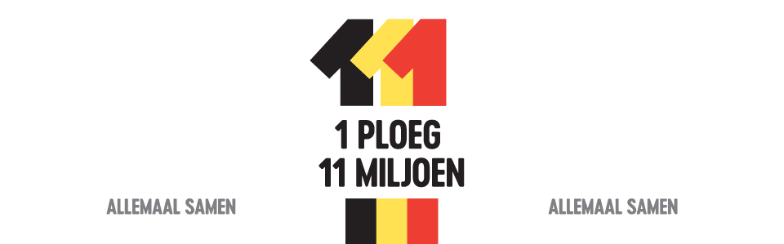
Om het coronavirus te stoppen zijn er verschillende regels. Deze regels zijn belangrijk voor de gezondheid van iedereen. Zo word jij niet ziek of kan je niemand ziek maken. Dankjewel om ze te volgen. Samen stoppen we het coronavirus !
Het respecteren van de zes gouden regels blijft nog steeds centraal staan:
- Het is noodzakelijk dat iedereen zijn nauwe contacten zo veel mogelijk beperkt. Je mag met maximum 1 zelfde persoon dicht contact hebben (knuffelcontact).

  - Nodig je iemand uit bij je thuis ?
Je mag maximum 1 knuffelcontact per gezin uitnodigen.

  - Woon je alleen ?
Je mag naast je dicht contact, nog één extra persoon uitnodigen.
Deze personen mogen NIET op HETZELFDE moment in je huis zijn.

- Buitenactiviteiten moeten waar mogelijk de voorkeur krijgen.
Binnenruimtes dienen voldoende worden verlucht.

- Samenscholingen buitenshuis zijn beperkt tot maximaal 4 personen.
Je moet ook buitenshuis 1,5 meter afstand houden.
Samenscholingen binnenshuis zijn verboden, dus ook in de Karmel.

- De hygiënemaatregelen blijven essentieel (bv. handen wassen voor/na toiletbezoek/maaltijden, handen desinfecteren bij het betreden van gebouwen, hoest- en nieshygiëne, invullen van bezoekersregister, …)

- De veiligheidsafstand van 1,5 m is de norm.

- Het dragen van het mondneusmasker in de winkels, in drukke straten, in de algemene delen van appartementsgebouwen is verplicht, dus ook in de Karmel.

Deze zes gouden regels moeten door alle Belgen opgevolgd worden,
dus ook tijdens de FEESTDAGEN en de dagen erna !

UITZONDERING: Enkel op 24 en 25 december mag de persoon die alleen woont, naast zijn dicht contact eveneens zijn extra persoon samen uitnodigen

